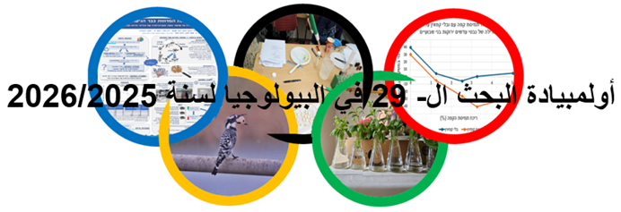

امتحان تصنيف قطري – المرحلة الأولى في أولمبيادة البحث
أعزائي الطلاب،
نحن سُعداء على مشاركتكم في هذا الامتحان، الذي يُشكِّل أيضاً مرحلة أولى من التصنيفات لمسابقة البحث في البيولوجيا لسنة 2025 – 2026.
يُعتبر الامتحان تحدّي من ناحية المعرفة والتفكير. يمكن أنّ لا تعرفوا الإجابات لجزء من الأسئلة، لا تيأسوا، إنما أجيبوا أيضاً عن تلك الأسئلة من خلال تشغيل المعرفة والتفكير البيولوجي. حاولوا قدّرَ إستطاعتكم.
حوالي 120 طالب سوف يتأهلوا للمرحلة القادمة. هؤلاء هم الطلاب الذين سوف يحصلون على الدرجات الأكثر ارتفاعاً، نسبياً لباقي المُمتحنين.

تعليمات:
الامتحان مُحوسَب. عليكم الإجابة من خلال حاسوب أو تابليت.

- إملؤا التفاصيل الشخصية في اللغة العبرية. هذا الامر ضروري حتى نستطيع أنّ نُرجِعَ لكُم إجابات الامتحان.
- إقرؤا وضعوا إشارة بجانب الإجابة الأكثر ملائمة بنظركم لكل واحد من ال 25 سؤال.
- إذا لا تعرفون إجابة لسؤال معيّن، ضعوا إشارة بجانبهِ وأكملوا باقي الأسئلة، ويمكنكم العودَة للسؤال والتفكير به قبل إرسال الإجابات.
- في نهاية الامتحان اضغطوا على " ارسال ".
- إذا تمّ ارسال النموذج بنجاح، سوف تحصلون على ردّ بنجاح عملية الارسال. إذا لا تحصلون على ردّ بنجاح عملية الارسال، توجَّهوا للمعلِّم/ة.

الامتحان مكتوب بلغة مذكّر جمع، ولكنه مُوَجَه الى الطالبات والطلاب على حدٍ سواء، وهو شخصيّ.

حافظوا على نزاهة الامتحان

بالنجاح!
طاقم الأولمبيادة

امامكم 25 سؤال مُغلق. عليكم وضع إشارة بجانب الإجابة الأكثر صحيحة في كل واحد من الأسئلة.

بالنجاح!
  - في التخطيط امامكم معروض قلب وفيه إشارات أجزاء 1 و2.
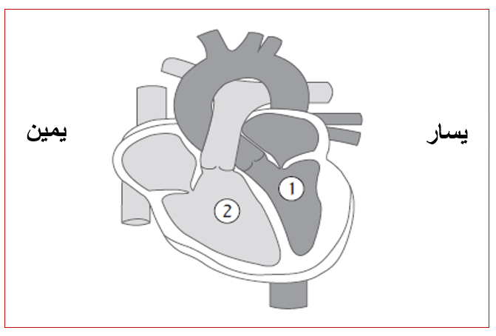
حدِّدوا مَنْ مِن بين الأقوال التالية ليس صحيحاً:
- طول مسار جريان الدم الخارج من القسم 1 ويعود الى القسم 1 يُساوي في الطول لطول مسار جريان الدم الخارج من القسم 2 ويعود الى القسم 2
- عند الخروج من القسم 1، ضغط الدم أكبر مقارنةً بضغط الدم عند الخروج من القسم 2، ويجري الدم الى كل أجزاء الجسم، بينما عند الخروج من القسم 2 يجري الدم الى الرئتين
- عند الخروج من القسم 1، يجري دم فقير بثاني أكسيد الكربون، وعند الخروج من القسم 2 يجري دم غنيّ بثاني أكسيد الكربون
- طول مسار جريان الدم الخارج من القسم 1 ويصل الى القسم 2 أقصر من المسار الخارج من القسم 2 ويصل الى القسم 1
  - وزّعَ طلاب معلّق خميرة بشكل متساوي بين وعائين. في الوعاء I نمّوا الخميرة بوجود أكسجين وفي الوعاء II نمّوا الخميرة بدون وجود أكسجين. جميع الظروف البيئية ما عدا الأكسجين كانت متشابهة. بعد 4 ساعات قاسوا كميّة الخميرة. نتائج القياس معروضة في الرسم البياني الذي أمامكم:
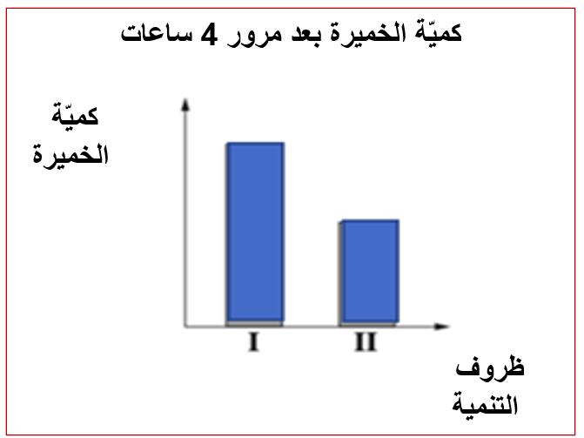
ماذا يُمكِن أنّ نستنتج من نتائج التجربة؟
- بدون أكسجين، خلايا الخميرة لا تعمل عملية تنفس خلوي ولا ينتج ATP. تموت الخلايا وتقل كميّتها في الوعاء
- بوجود أكسجين خلايا الخميرة تعمل تنفس خلوي هوائي، تُنتِج ATP ولذلك يزداد حجمها
- بدون أكسجين، خلايا الخميرة تُنتِج القليل من ATP لذلك وتيرة تكاثر الخلايا بطيئة
- بوجود أكسجين خلايا الخميرة تُنتِج أقل ATP ولذلك تتكاثر بسرعة
  - في وسط مدينة القدس، بين عمارات سكنية وشوارع مكتظة، هناك مساحة ارض صغيرة تُدعى "وادي الغزلان" ويعيش فيها قطيع من حوالي 25 غزال. الغزلان اليوم محبوسة داخل هذه المساحة بعد انّ تمّ إحاطتها بواسطة الشوارع والمباني السكنية، وهذه العشيرة منعزلة عن باقي عشيرة الغزلان في البلاد.
ماذا يُمكن أنّ يحدث لعشيرة الغزلان في "وادي الغزلان" بمرور الزمن بسبب نقص القدرة على التكاثر مع غزلان اخرين من مناطق أخرى؟
- يزداد التبايُن بين الغزلان في العشيرة في "وادي الغزلان"
- يبقى عدد الغزلان دائماً متشابه
- تزداد حساسية عشيرة الغزلان للتغيّرات في البيئة
- يتحوّل الغزلان الى نوع جديد خلال عدد من الأجيال

  - في 100 غرام بذور ابوكادو يوجد حوالي 10 غرام دهنيّات. الجزيئات المُستعملة كمادّة خام لبناء الدهنيّات تتكوّن بالأساس في:
  - في الريبوزومات في السيتوبلازما في خلايا البذرة
  - في جذور شجرة الابوكادو
  - في البلاستيدات الخضراء التي في أوراق شجرة الابوكادو
  - في القشرة الخضراء للثمرة

  - أمامكم عمليتين تحدثان في جسم الانسان:
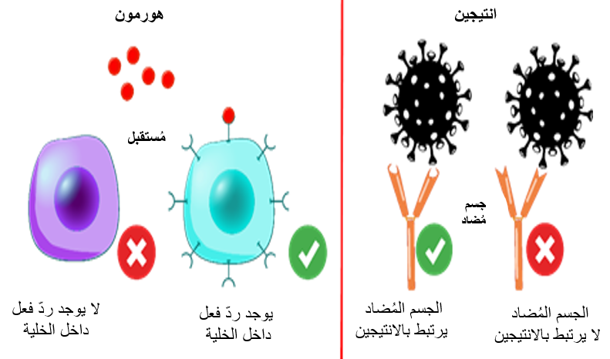
ما هو القول الصحيح الذي يَصِف هاتين العمليتين؟
  - أيضاً للجسم المُضاد وأيضاً للهورمون موقع ارتباط خاصّ.
ב. الجسم المُضاد يُؤدي الى ردّ فعل داخل الخليّة بينما الهورمون يُؤدي الى ردّ فعل خارج الخليّة.
ג. تراكيز الهورمون والجسم المُضاد ثابتة في الجسم.
ד. أيضاً للجسم المُضاد وأيضاً للهورمون يوجد تأثير متشابه على خلايا مختلفة.

يتطرّق كل مِن السؤالين 6 وَ7 للافتتاحيّة التالية:

الرسم البياني يعرض تأثير درجة الحرارة على نشاط انزيم مُعيّن (انزيم X).
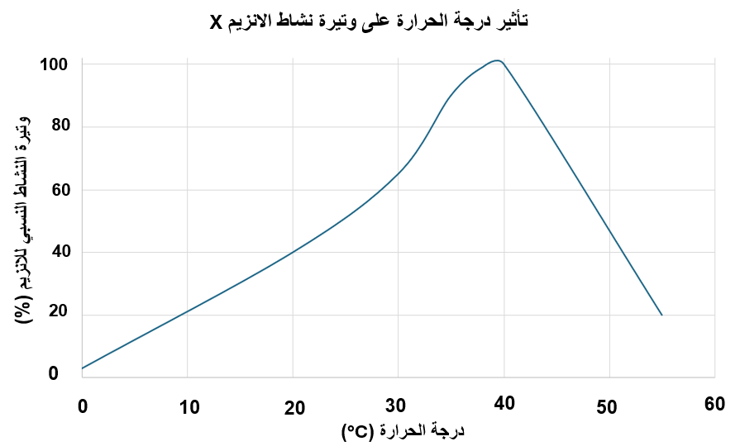

  - أيّ قول يصف بشكل صحيح التفسير للتغيّر في وتيرة النشاط في مجالي درجات الحرارة: فوق وتحت ال - C40°؟

- تحت ال - C40° – يحدث ارتفاع تدريجيّ بسبب توسّع الموقع الفعّال مع إمكانية ارتباط كثير لمادّة الأساس، فوق ال - C40° – يحدث انخفاض حادّ بسبب نقص في مادّة الأساس.
- تحت ال - C40° – يحدث ارتفاع تدريجيّ بسبب ارتفاع في عدد التصادمات بين الانزيم ومادّة الأساس، فوق ال - C40° – يحدث انخفاض بسبب تغيير في الموقع الفعال للإنزيم.
- تحت ال - C40° – يحدث ارتفاع تدريجيّ بسبب ارتباط بطيء لمادّة الأساس مع الانزيم، فوق ال - C40° – يحدث انخفاض حادّ بسبب انسداد الموقع الفعال للإنزيم.
- تحت ال - C40° – يحدث ارتفاع تدريجيّ بسبب تسارع التفاعل في كل ارتفاع في درجة واحدة، فوق ال - C40° – يحدث انخفاض حادّ بسبب تحليل كامل للإنزيم الى جزيئات صغيرة.

  - حسب المعطيات المعروضة في الرسم البيانيّ وحسب الإمكانيات التي عُرِضت في السؤال السابق، بأيّ طريقة يُمكن
تحسين النجاعة في تفاعلات بيولوجية المتعلّقة بنشاط انزيمي؟

  - المحافظة على درجة حرارة ثابتة ومنخفضة لمنع تغيّرات في نشاط الانزيمات.
  - تغيير درجة الحرارة بشكل مُتكرّر لتغيير سرعة نشاط الانزيم.
  - تمييز وتحديد درجة الحرارة المثالية لنشاط الانزيم واستعمالها في التفاعل.
  - الامتناع من استعمال انزيمات في تفاعلات بيولوجية بسبب نقص في ثباتها في درجات حرارة مختلفة.

  - فحص باحثون تأثير درجة حرارة البيئة على سرعة عمليات الايض عند فئران مختبر من نوع معيّن. وضع الباحثون مجموعات من الفئران
في غرف تنمية في درجات حرارة بيئة مختلفة وقاسوا مُعدّل سرعة استهلاك الاكسجين عند الفئران خلال 24 ساعة.
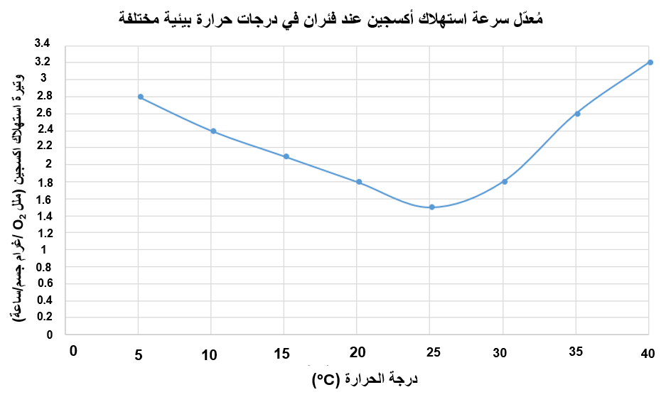
ما هو التفسير الملائِم جداً بالنسبة للعلاقة بين درجة حرارة البيئة وبين سرعة عمليّات الايض عند هذه الفئران؟

- بدرجات حرارة مُتطرّفة (منخفضة أو مرتفعة) سرعة عمليّات الايض مرتفعة ويتمّ بذل طاقة لتنظيم حرارة الجسم.
- في مجال C 25° C -15° سرعة عمليات الايض منخفضة ولا يوجد بذل طاقة للمحافظة على درجة حرارة جسم ثابتة.
- سرعة عمليات الايض ترتفع كلما ارتفعت درجة حرارة البيئة أكثر.
- فوق C30° الارتفاع في استهلاك الاكسجين يدلّ على صعوبة في التخلّص من حرارة الجسم الى البيئة.

يتطرّق كل مِن السؤالين 9 و 10 للافتتاحيّة التالية:
البراميسيوم هو كائن حيّ وحيد الخلية منتشر في مجمعات مائية عذبة. الفجوة المنقبضة لديها وظيفة في اخراج فائض الماء الذي يدخل الى الخلية من خلال عملية الاسموزا. في مجرى تجربة، ادخل باحثون خلايا براميسيوم الى محاليل بتراكيز ملح مختلفة. قاس الباحثون وتيرة الانقباض عند الفجوة المنقبضة في درجات حرارة مختلفة. النتائج معروضة في الجدول:
درجة حرارة المحلول  (°C) | وتيرة انقباضات الفجوة في محلول A  (عدد انقباضات لكل دقيقة) | وتيرة انقباضات الفجوة في محلول B  (عدد انقباضات لكل دقيقة)
20 | 10 | 5
30 | 18 | 9
40 | 20 | 10
50 | 2 | 1

  - حسب المعطيات في الجدول، أيّ قول من الاقوال التالية يصف بشكل صحيح العلاقة بين تركيز المحلول وبين وتيرة نشاط الفجوة المنقبضة؟

- محلول A مُخفّف أكثر من محلول B، وفيه وتيرة انقباض الفجوة المنقبضة مرتفعة أكثر في جميع درجات الحرارة.
- في درجة حرارة - C50°، في كل من المحلولين وتيرة انقباض الفجوة المنقبضة تشبه الوتيرة التي كانت في - C40°.
- محلول B مُخفّف أكثر من محلول A، رفع درجة الحرارة من -C20° الى - C40° يُؤثر بصورة بارزة أكثر على وتيرة انقباضات الفجوة المنقبضة.
- المحلول المُركّز هو A، لأنه في درجات حرارة منخفضة وتيرة الانقباض للفجوة مرتفعة أكثر وتبقى في نفس الوتيرة ايضاً في درجات حرارة مرتفعة.

  - أيّ تفسير من التفسيرات التالية الأكثر ملائم للتغييرات التي تمّت مشاهدتها على وتيرة الانقباض في الفجوة المنقبضة عند البراميسيوم؟

- نشاط الفجوة المنقبضة ليس متعلّق بدرجة الحرارة، ولذلك تبقى وتيرة نشاطها متعلّقة فقط في تركيز المحلول.
- درجة حرارة مرتفعة تزيد من نفاذية غشاء الخلية للماء، ولذلك تنخفض وتيرة انقباض الفجوة المنقبضة.
- كلما كانت درجة الحرارة مرتفعة أكثر وتيرة نشاط المضخات في غشاء الخلية ترتفع ولذلك يدخل الماء بكمية كبيرة الى الخلايا.
- تتخثّر بروتينات في خلية البراميسيوم في - C50°، ولذلك ينخفض نشاط الفجوة.

يتطرّق كل مِن السؤالين 11 وَ 12 للافتتاحيّة التالية:
ايونات الصوديوم ضرورية للأداء السليم في الخلايا العصبية. انتقال ايونات الصوديوم عن طريق غشاء الخلية يتمّ عن طريق قنوات ومضخات، جزء من آليات الانتقال هي فعّالة وتحتاج الى طاقة. Azilde هي مادّة سامّة طبيعية مصدرها من بكتيريا، ومعروف انها تُسبّب خلل في انتقال الايونات في الخلايا. معطيات مُسبقة تُشير انّ المادّة السامة تُقلِّل من وتيرة دخول ايونات الصوديوم الى الخلايا. من اجل فحص تأثير Azilde وتوفّر ATP على استيعاب ايونات الصوديوم، تمّ تقليل مستويات ال ATP في الخلايا عن طريق مُعيق خاصّ للميتوكندريا. في التجربة تمّ قياس وتيرة استيعاب ايونات الصوديوم في أربع مجموعات خلايا، تختلف في وجود Azilde وفي توفّر ال – ATP.
جدول 1: تأثير Azilde وتوفّر ATP على استيعاب ايونات صوديوم في خلايا عصبية
مجموعة خلايا | اضافة Azilde | مُعيق انتاج ATP | وتيرة استيعاب ايونات صوديوم (وحدات نسبية)
A | بدون | _ | 100
B | بدون | + | 20
C | مع | _ | 20
D | مع | + | 20

  - بناءاً على المعطيات، أيّ استنتاج يصف بالصورة الأكثر ملائمة آلية عمل المادّة السامّة Azilde؟

- Azilde يؤدي الى ارتفاع في تركيز ايونات الصوديوم خارج الخلية، وبذلك يُقلل من دخولها.
- Azilde يُؤدي الى خلل في انتاج ال - ATP في الخلية، ويُقلّل استيعاب ايونات الصوديوم بشكل غير مباشر.
- Azilde يُغيّر منحدر التراكيز لايونات الصوديوم وبذلك يُعيق دخوله الى الخلايا.
- Azilde يُعيق بشكل مباشر نشاط المضخات التي تنقل ايونات صوديوم بشكل فعّال.

  - ماذا كانت اهميّة مجموعات المعالجات بدون Azilde (مجموعات A وَ‑B) في التجربة؟

- مجموعة A هدفها فحص جاهزية التجربة، ومجموعة B تدلّ انّ المُعيق يوقِف جميع التفاعلات النشيطة في الخلية.
- مجموعة A تفحص نجاعة المادّة السامّة بظروف مختبر، ومجموعة B تفحص تأثير مواد سامّة أيضيّة.
- مجموعة A هي ضابطة بدون مادّة سامّة في ظروف فسيولوجية سليمة، ومجموعة B تُشير الى علاقة استيعاب أيونات صوديوم بتوفّر ال- ATP
- مجموعة A هي ضابطة لمنع تلوّثات بينما مجموعة B تفحص مستوى ال -Azilde المثالية.

  - في مختبر جديد لبحث البيوكيمياء، حاول طاقم باحثون الكشف عن آلية عمل انزيم P – انزيم ضروري في عملية أيضيّة مهمّة في الخلية.
في مجرى التجربة، شاهد الباحثون الظاهرة التالية: مركّب معيّن، مادّة C، أدّت الى انخفاض بارز في نشاط الانزيم، وحتى بعد شطف جيّد – لم يتجَدّد نشاطه.
رفع تركيز مادّة الأساس الى مستويات مرتفعة بشكل خاصّ حسَّنت التفاعل بشكل قليل.
النتائج معروضة في الجدول التالي:
مرحلة في التجربة | تركيز مادّة أساس  (ملّي مول/لتر) | وجود مادّة C | سرعة التفاعل النسبية (%)
قبل إضافة مادّة C | 1.0 | بدون | 100
بعد إضافة مادّة C | 1.0 | مع | 20
بعد شطف جيّد للانزيم | 1.0 | بدون | 22
بعد شطف +  تركيز مادّة أساس أكثر ب - 100 مرّة | 100.0 | بدون | 30

بناءاً على المعطيات، أيّ استنتاج يمكن استنتاجه بخصوص آليّة الإعاقة للمادّة C على الانزيم P؟
  - مادّة C هي مُعيق غير تنافسي الذي يرتبط مع الانزيم Pويُغيّر المبنى الفراغي للموقع الفعّال.
  - مادّة C تُساعد في نشاط الانزيم P, ولكن في تراكيز مرتفعة تتحوّل الى مُعيق.
  - مادّة C هي مُعيق تنافسي قابل للانعكاس للانزيم P ترتبط مع الموقع الفعّال للانزيم.
  - مادّة C هي مُعيق غير تنافسي للانزيم P ترتبط مع الموقع الفعّال للانزيم.

  - فحص باحثون وتيرة انتاج ال - ATP (كميّة جزيئات ال- ATP الناتجة خلال دقيقة)، في خلايا عضلة في ثلاث حالات:
- ظروف هوائية (تركيز أوكسجين كما هو في الهواء: 21%)
- ظروف هيبوكسيا (تركيز أوكسجين أقلّ منه في الهواء)
- ظروف هيبوكسيا + إضافة مادّة A
النتائج معروضة في الجدول التالي:
ظروف التجربة | وتيرة انتاج ATP (كميّة ATP في الدقيقة) في خلايا عضلة
ظروف هوائية | 36
ظروف هيبوكسيا | 4
ظروف هيبوكسيا + إضافة مادّة A | 16

ما هو التفسير الأكثر ملائم للنتائج التي حصلوا عليها؟

- مادّة A زادت من دخول الأوكسجين الى خلايا العضلة الى المستوى الطبيعي.
- مادّة A سرّعَت من وتيرة الجليكوليزا، ونتيجة لذلك ازدادت وتيرة انتاج ال - ATP في ظروف هيبوكسيا.
- مادّة A سرّعَت من وتيرة نشاط انزيمات في الميتوكندريا التي مكّنت انتاج جزئي ل - ATP أيضاً في مستويات أوكسجين منخفضة.
- مادّة A أغلَقت قنوات عن طريقها يتحرر ال - ATP الى خارج الخلايا، ولذلك تمّ قياس كميّة كبيرة من ال – ATP.

  - في بحث مُعيّن تمّ فحص ردّ فعل فردين من نفس النوع من حيوانات ذات درجة حرارة جسم ثابتة الّلذانِ تعرّضا لدرجة حرارة مرتفعة C 40°، لمُدّة ساعة. تمّ قياس ثلاثة معايير التي تعكِس قدرة تنظيم درجة حرارة الجسم: تغيّر بقطر الاوعية الدموية المحيطية، تغيّر بوتيرة الايض وتغيّر بإفراز العرق. النتائج معروضة بنسبة التغيّر نسبياً لوضع راحة في درجة حرارة مثالية.

الفرد المفحوص | تغيّر بقطر اوعية دموية محيطية  (%) | تغيّر بوتيرة الايض  (%) | تغيّر بنسبة افراز العرق  (%)
فرد (أ) | 37.5+ | 21.4- | 200+
فرد (ب) | 50+ | 20- | 175+

ملاحظة: إفراز عرق فوق 150% من المستوى الأساسي يمكن ان يُؤدي الى جفاف خطير مع استمرار التعرّض.
أيّ استنتاج من الاستنتاجات التالية الأكثر صحيحاً؟

- ردّ فعل كلا الفردين بشكل متشابه وناجع في درجة حرارة بيئة مرتفعة.
- فرد (أ) ملائم أكثر لدرجة حرارة بيئة مرتفعة بسبب الانخفاض الكبير في وتيرة الايض.
- فرد (ب) ناجع أكثر في تنظيم درجة حرارة جسمه بفضل دمج توسّع الاوعية الدموية بشكل كبير وافراز عرق بصورة أقلّ.
- فرد (ب) بخطر كبير أكثر لأنّ يسخن بصورة زائدة بسبب الانخفاض القليل بوتيرة الايض لديه.

يتطرّق كل مِن السؤالين 16 وَ 17 للافتتاحيّة التالية:

أُجرِيَت تجربة فيها تمّ تقسيم فئران الى مجموعتين. في كل مجموعة 25 فأر ذوي مميزات متشابهة من ناحية جيل، جنس، حجم، وزن وحالة صحيّة:
- في مجموعة واحدة حُقِن للفئران محلول يحتوي على اجسام مُضادّة جاهزة ضد فيروس X
- في المجموعة الثانية حُقِن نفس حجم المحلول، ولكن بدون اجسام مُضادة.
بعد الحقن، تمّ تعريض المجموعتين لفيروس X، وخلال 72 ساعة تمّ قياس مستوى الاجسام المُضادّة في دم الفئران. النتائج معروضة في الرسم البياني الذي امامكم.
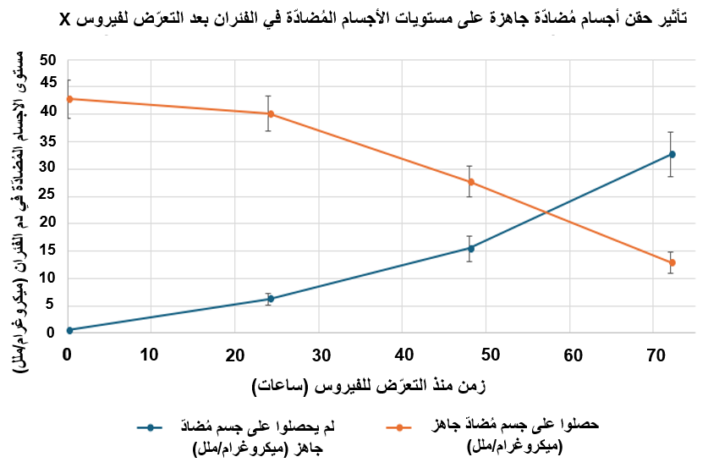

  - أيّ من الاستنتاجات التالية تدعمُها النتائج المعروضة في الرسم البياني بالصورة الأفضل؟
- في جسم الفئران التي حصلت على الاجسام المُضادّة الجاهزة تطوَّرَ ردّ فعل مناعي سريع، ولذلك مستوى الاجسام المُضادّة في بداية التجربة كان مرتفع.
- حقن أجسام مُضادّة جاهزة تمنح حماية مُباشرة، ولكن مُؤقتة، وبالمقابل تُؤدي الى انتاج خلايا ذاكرة أو الى استمرار انتاج أجسام مُضادّة بعد انخفاض المستوى الأوّلي.
- في أجسام الفئران التي لم تحصل على أجسام مُضادّة جاهزة تكوّنت أجسام مُضادّة بشكل فعّال نتيجة للتعرّض للفيروس في بداية التجربة، ولكن لم تتطوّر خلايا ذاكرة.
- عند الفئران التي لم تحصل على أجسام مُضادّة جاهزة تطوَّر ردّ فعل مناعي فعّال ضد الفيروس، ومستوى الاجسام المُضادّة لديها ارتفع تدريجياً بمرور 72 ساعة.

  - في الرسم البياني معروض أيضاً انحراف معياري بالنسبة لكل واحد من القياسات في التجربة في مجموعتي الفئران.
ما هو التفسير الأفضل للفروقات في كبر الانحراف المعياري بين القياسات المختلفة؟

- انحراف معياري كبير يَدُل على تبايُن كبير بين الفئران في نفس المجموعة، مصدرهُ من فروقات في ردّ الفعل الفسيولوجي لديها.
- انحراف معياري كبير يظهر دائماً في المجموعة التي حصلت على أجسام مُضادّة جاهزة بسبب تحليل سريع للأجسام المُضادّة.
- انحراف معياري كبير يتسبّب دائماً من قياس غير دقيق لمستوى الأجسام المُضادّة ولذلك لا يوجد له علاقة لردّ الفعل المناعي.
- انحراف معياري كبير في كل وقت من الأوقات يَدُل على أنّ جميع الفئران في المجموعة تجاوبوا بنفس الصورة كلياً للفيروس.

  - مواد مُكافحة كيماوية، خاصّةً تلك المواد التي تتحلّل بصورة بطيئة ولا تُفرَز بسهولة إلى الماء (مثل المواد التي تذوب في الدهنيات)، يُمكنها ان تتراكم في أنسجة كائنات حيّة. هذه العملية تُدعى ביו-אקומולציה (Bioaccumulation). في حالة أنّ كائنات حيّة تراكمت في أجسامها كمّيّة مُعيّنة من مُبيد كيماوي معيّن، وتُؤكَل بواسطة كائنات حيّة تتواجد في مستوى اعلى في السلسلة الغذائية، فانّ تركيز مادّة المُبيد الكيماوي يمكن ان يرتفع بشكل بارز مع التقدّم في السلسلة الغذائية. هذه العملية تُدعى (ביו-הגברה) (biomagnification). تحدث ال - biomagnification عندما تتراكم مواد المُكافحة الكيماوية هذه في الأنسجة الدُهنية عند الكائنات الحيّة، وعندما يتغذى مُستهلِك على عدد كبير من كائنات حيّة من المستوى الذي قبله في السلسلة، هو سوف يمتصّ كل مادّة المكافحة الكيماوية التي تراكَمَت في أجسامها. تتراكَم المادّة في جسم المُستهلِك وبذلك يرتفع التركيز النهائي للمادّة في أنسجة الكائنات الحيّة بشكل بارز في قِمّة الشبكة الغذائية.
السؤال الذي أمامنا يتعلّق في كائنات حيّة تعيش في منظومة بيئية مائية مُلوّثة بمادّة مُبيد كيماوي التي تشبه المادّة الموصوفة في المُقدِّمَة. تركيز مادّة المُكافحة الكيماوية في الماء منخفض. في الجدول المُرفق، معروض تركيز المادّة المُبيدة في أنسجة كائنات حيّة مختلفة في المنظومة البيئية (بوحدات ميكروغرام/كيلوغرام كتلة جافّة). بالإضافة الى ذلك، مُرفق تخطيط يصف سلسلة غذائية في هذه المنظومة البيئية.
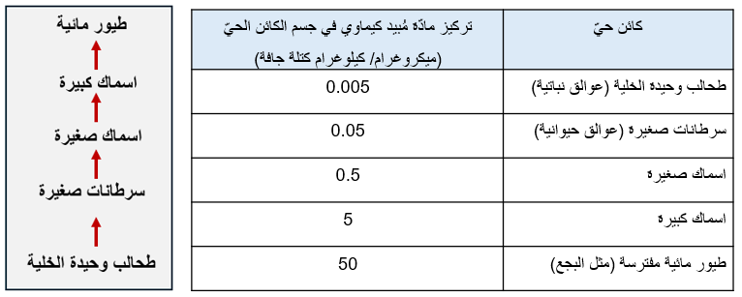
اعتمدوا على المعلومات المعروضة، وأجيبوا – ماذا يمكن الافتراض أن يكون التأثير طويل الأمد لمادّة المُكافحة الكيماوية هذه على المنظومة البيئية؟ في إجابتكم افترضوا انّ المادّة سامّة بنفس المقدار لجميع الكائنات الحيّة في السلسلة.

א. مادّة المُكافحة الكيماوية تؤثر بالأساس على الطحالب وحيدة الخلية، لانّ الطحالب تمتصّه مباشرة من الماء، والضرَر به يُؤدّي الى ارتفاع كبير في عشائر الأسماك الكبيرة نتيجة للنقص في المُفترسات.
ב. مادّة المُكافحة الكيماوية يمكن ان تُؤدّي الى ضرر كبير في الطيور المائية، التي تصل اليها للمستوى الأكثر ارتفاعاً. هذا الشيء من الممكن ان يُؤدي الى خلل في السلسلة الغذائية ومن الممكن ان يضر بوجود المنظومة كلها.
ג. تركيز مادّة المُكافحة الكيماوية الأكثر ارتفاعاً عند الطيور المائية، ولكنه لا يُشكِّل تهديداًُ بارزاً بالنسبة لها، وذلك لأنها كائنات حيّة متطوّرة أكثر ويوجد لديها آليات تنظيف سموم ناجعة كثيراً.
ד. مادّة المُكافحة الكيماوية تتحلّل بسرعة بواسطة الكائنات الدقيقة في المياه، ولذلك تأثيرها على الشبكة الغذائية يكون هامشياً ولا تكون محسوسة في مستويات التغذية المرتفعة.

  - في بيت تنمية معيّن توجد هناك حشرات، وطيور من نوع (أ). الحشرات هي جزء من غذاء الطيور. الحشرات تُنتِج مادّة X، التي تُبعِد الطيور من نوع (أ). التبايُن بكمية المادّة X في أجسام الحشرات كبير: هناك حشرات تقريباً لا يوجد في اجسامها مادّة X، وهناك حشرات فيها كميّة المادّة X في أجسامها كبيرة جداً. وصلت الى بيت التنمية هذا عصافير من نوع (ب)، التي تنجذب للمادّة X. في الرسم البياني الذي أمامكم معروض عدد العصافير من النوع (أ) ومن النوع (ب) في بيت التنمية، بمرور السنوات.

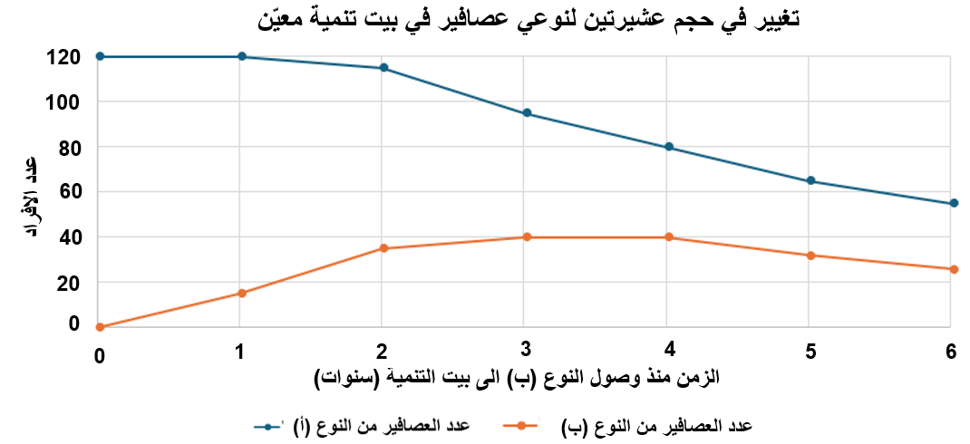
ما هو التفسير الملائم للنتائج المعروضة في الرسم البياني؟

- ارتفع مستوى المادّة X في أجسام الحشرات بمرور الزمن ولذلك ازدادت عشيرة النوع (ب).
- ارتفع عدد الحشرات ذات تركيز متوسط من المادّة X في أجسامها ولذلك ازدادت عشيرة النوع (ب) وانخفضت عشيرة النوع (أ).
- مستوى المادّة X في أجسام الحشرات انخفض في البداية وبعد ذلك ارتفع وهذا اثّر على حجم عشيرة الطيور من النوعين.
- ارتفع بمرور الزمن عدد الحشرات ذات تركيز متوسط للمادّة X في اجسامها، ولذلك كان انخفاض في حجم كلا عشيرتي العصافير.

  - أراد باحث ان يفحص العلاقات المتبادلة بين نوعين من الكائنات الحيّة: النوع (أ) والنوع (ب).
لأجل ذلك هو نمّى النوعين خلال سنتين في مناطق فيها الظروف متشابهة.
الى المنطقة (أ) هو ادخل النوع (أ) فقط، والى المنطقة (ب) – أدخل النوعين معاً.
في الجدول الذي أمامكم معروض عدد الأفراد من النوع (أ) في المنطقتين خلال سنتين
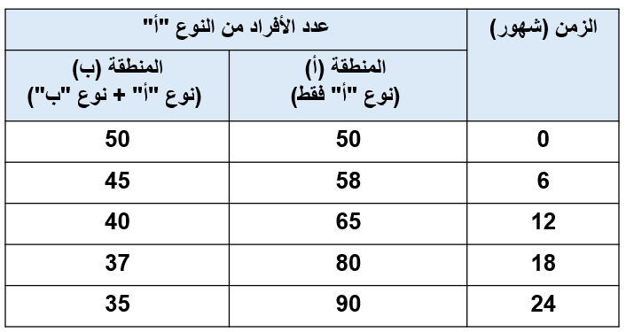
النتائج المعروضة في الجدول من الممكن ان تلائم لنوعين مختلفين من العلاقات المتبادلة بين النوعين من الكائنات الحيّة.
أيّ نوعين من العلاقات المتبادلة؟
א. تنافس، تبادل منفعة
ב. تبادل منفعة، تعايش
ג. تنافس، افتراس
ד. تطفّل، تعايش

تتطرّق جميع الاسئلة 21 - 25 للافتتاحيّة التالية:
مُتسلّقي الجبال الذين يصلون الى ارتفاع فوق 2500 متر من الممكن ان يُعانوا من مرض المرتفعات، والذي ينعكس بوجع رأس، إحساس بالتقيؤ، دوران وضيقة نفس. يتسبّب المرض من انخفاض الضغط الجزئي للأوكسجين في الهواء، والذي يُحفّز زيادة في وتيرة التنفّس. ونتيجة لزيادة وتيرة التنفّس، يزداد إطلاق ثاني أكسيد الكربون (CO₂) من الجسم. في الدم، CO₂ يتفاعل مع الماء وينتج حامض كربونيك. عندما تنخفض مستويات CO₂في الدم، يتحلّل حامض الكربونيك الى بيكربونات وأيونات هيدروجين، تركيز البيكربونات — الذي يُعتبر قاعدة — يبقى مرتفع نسبياً. هذا التركيز يرفع من درجة ال ־pH في الدّم ويُؤدي الى إعاقة مركز التنفّس في الدماغ. حتى تغيّر بسيط في ال ־pH (مثلاً 0.03 وحدات) يُمكِن أنّ يُؤثِر على مراكز المراقبة لعملية التنفس في الدماغ ويُحبط عملية التنفّس عند المتسلِّق. الدواء Diamox، الذي يُعطى للمتسلّقين، يَزيد من افراز البيكربونات في البول، وبذلك يُساعد في المحافظة على تحفيز التنفّس في المرتفعات.
فُحصَ في بحث تأثير Diamox على شخصين من المُتسلّقين للجبال خلال 48 ساعة على ارتفاع 3,500 متر. أحد المتسلقين أخذ الدواء، والثاني لم يأخذ دواء. تظهر في الجدول المعطيات التي تمّ قياسها، وأيضاً القيم السليمة عند انسان مُعافى موجود على ارتفاع سطح البحر:
الحالة | pH في الدّم | وتيرة التنفّس  (عدد مرّات تنفّس/دقيقة) | تشبّع الأوكسجين  (%) | تركيز بيكربونات في الدّم  (mmol/L)
انسان مُعافى على ارتفاع سطح البحر | 7.40 | 14 | 98 | 24
مُتسلِّق بدون دواء | 7.43 | 15 | 84 | 24
مُتسلِّق حصلَ على Diamox | 7.32 | 23 | 91 | 18

  - أيّ من بين الاستنتاجات التالية يَعتمِد بصورة الأكثر صحيحة على المعطيات في الجدول وعلى آلية عمل الدواء؟
- Diamox يرفع من تركيز البيكربونات في الدّم وبذلك يُحسِّن من التوازن حامض- قاعدة.
- Diamox يُؤدي الى انخفاض بسيط في درجة ال ‑pH. هذا التغيير يَزيد من نشاط مركز التنفّس في الدماغ.
- Diamox يُقلِّل من وتيرة التنفّس لكي يمنع تبذير طاقة على مرتفعات عالية.
- Diamox يُقلِّل من نسبة تشبّع الأوكسجين في الدّم نتيجة للانخفاض في درجة ال־pH.

  - على مرتفعات عالية، انخفاض في تشبّع الأوكسجين في الدم يُؤدي الى ارتفاع في وتيرة نبض القلب من اجل تزويد ما يكفي من أوكسجين الى الانسجة. استعمال الدواء Diamox يرفع من وتيرة التنفّس ويُحسِّن من تشبّع الأوكسجين في الدم.
كيف أنّ التحسّن في تشبّع الأوكسجين نتيجة لاستعمال Diamox، سوف يُؤثر على وتيرة نبض القلب وانتاجية القلب على المدى القصير في مرتفعات عالية؟

- التحسّن في تشبّع الأوكسجين في الدم يُؤدي الى انخفاض في وتيرة نبض القلب، مع المحافظة على تزويد أوكسجين بصورة سليمة الى الانسجة.
- التحسُّن في تشبّع الأوكسجين في الدم يُؤدي الى ارتفاع في وتيرة نبض القلب وبذلك يمكن استغلال الأوكسجين المُضاف بصورة أحسن.
- لا يوجد للدواء أيّ تأثير على وتيرة نبض القلب أو على إنتاجية القلب.
- استعمال ال ־Diamox يُؤدي الى انخفاض بارز في تزويد الدم الى الانسجة نتيجة لانخفاض في إنتاجية القلب.

  - على مرتفعات عالية، انخفاض في تشبّع الأوكسجين يُؤدي الى إفراز متزايد للإرتروبويتين (EPO) من الكلية. نتيجة لذلك يزداد انتاج خلايا دم
حمراء، ولكن هذه عملية بطيئة نسبياً. الدواء Diamox يزيد من وتيرة التنفّس ويُحسِّن من تشبّع الأوكسجين بشكل سريع أكثر.
كيف أنّ استعمال الدواء Diamox من المُمكِن أنّ يُؤثر بشكل غير مباشر على وتيرة إفراز إرتروبويتين (EPO) على المدى القصير؟

- الانخفاض في تركيز البيكربونات في الدم يزيد بشكل مباشر من انتاج خلايا الدم الحمراء.
- الانخفاض في درجة ال- pH في الدم يُؤدي الى ارتفاع في تركيز الأوكسجين في الدم ويزيد من افراز اريتروبويتين.
- نتيجة لارتفاع في تشبّع الأوكسجين في الدم، يحصل انخفاض في افراز إريتروبويتين من الكلية.
- ارتفاع في نسبة تشبّع الأوكسجين في الدم يزيد من افراز اريتروبويتين لأجل إعطاء أفضلية فسيولوجية.

  - على مرتفعات عالية أُعطِيَ لمجموعة متسلّقين دواء Diamox على مدار عدّة أسابيع.
في الفحوصات التي أجرِيَت في نهاية فترة المُعالجة حصلوا على النتائج التالية:
- تمَّت المحافظة على تشبّع الأوكسجين بشكل اعلى من المألوف.
- مستويات إريتروبويتين (EPO) في الدم كانت منخفضة بشكل بارز مقارنةً بالمجموعة الضابطة.
- لم يتمّ مُشاهدة ارتفاع بارز في عدد خلايا الدم الحمراء في الدم.
ما هو الاستنتاج الأكثر صحيحاً بناءاً على المعطيات؟
- أدى الدواء الى تكيّف الجسم بشكل طبيعي بصورة أحسن للظروف على المرتفعات على المدى الطويل.
- استعمال الدواء قلّلَ من وتيرة انتاج خلايا الدم الحمراء، ومن المُمكن ان يزيد التعلّق بالدواء.
- انخفاض في مستوى الاريتروبويتين يَدُل على انتاج متزايد لخلايا الدم الحمراء.
- الدواء يَزيد من انتاج إريتروبويتين ويُسرِّع تكيّف طبيعي للمرتفعات.

  - نفّذَ باحثون تجربة لفحص تأثير استعمال الدواء Diamox على تشبّع الأوكسجين ودرجة ال ־pH في الدّم عند مُتسلّقي جبال على ارتفاع 4500 متر
في موقعين مختلفين. في كل واحد من موقعي التجربة، تمّ فحص مجموعة من 15 مُتسلّق الذين حصلوا على الدواء، وفي المقابل مجموعة ضابطة من
15 مُتسلِّق الذين لم يحصلوا على الدواء. قاسوا لكل مُتسلِّق تشبّع الأوكسجين ودرجة ال ־pH في الدّم ثلاث مرّات بشكل متواصل مع نفس جهاز القياس.
أيّ من الإمكانيات التالية تصف بصورة الأكثر صحيحة نوعيّة الإعادات التي تمّ تنفيذها في التجربة؟
- المُتسلّقون في كل مجموعة يُشكّلون اعادات بيولوجية، وثلاثة القياسات لكل مُتسلِّق هي اعادات من نوع قياسات مُتكرّرَة (اعادات تقنية).
- ثلاث القياسات لكل مُتسلِّق هي اعادات بيولوجية، وعدد المتسلقين لا توجد له علاقة.
- مكان موقعي التجربة هو إعادة تقنية، والمتسلقون هم إعادة بيولوجية.
- كل قياس لكل مُتسلِّق هو إعادة من نوع قياسات متكررة، والفرق بين المجموعة التي حصلت على الدواء والمجموعة الضابطة هو دائماً بارز.

